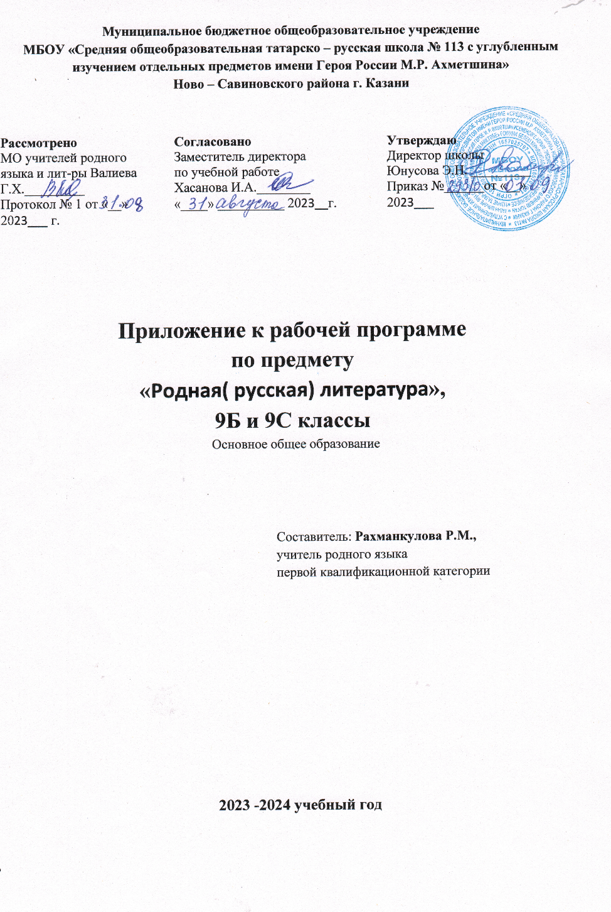
Календарно- тематическое планирование уроков родной русской литературы для 9 класса.
1 четверть-8 часов
№ | Тема урока | Колич. часов | Дата по плану | Фактическ. дата
1 | Предания старины глубокой.Гроза двенадцатого года. | 1
2 | Как не две тученьки не две грозныя…Русск. народная песня. | 1
3 | В.А.Жуковский. Певец во стане русских воинов.
4 | А.С.Пушкин.Бородинская годовщина. Полководец. | 1
5 | Вы были дети и герои. | 1
6 | И.И.Лажечников. Новобранец 1812 года. | 1
7 | М.И.Цветаева. Генералам двенадцатого года. | 1
8 | Города земли русской.Люблю тебя, Петра творенье!... | 1

2 четверть-8 часов.
№ | Тема урока | Колич. часов | Дата по плану | Фактическ. дата
9 | А.С.Пушкин. Город пышный, город бедный…
10 | О.Э.Мандельштам. Петербургские строфы. | 1
11 | А.А.Ахматова.Стихи о Петербурге. | 1
12 | Д.Самойлов.Над Невой. | 1
13 | Л.В.Успенский.Записки старого петербуржца. | 1
14 | Родные просторы.Степь раздольная. | 1
15 | И.З.Суриков.В степи. | 1
16 | П.А.Вяземский. Степь. | 1

3 четверть- 10 часов.
№ | Тема урока | Колич. часов | Дата по плану | Фактическ. дата
17 | А.П.Чехов. Степь. | 1
18 | Праздники русского мира.Августовские Спасы. | 1
19 | К.Д.Бальмонт.Первый Спас. | 1
20 | Е.А.Евтушенко. Само упало яблоко с небес. | 1
21 | Б.А.Ахмадуллина. Ночь упаданья яблок. | 1
22 | Е.И.Носов.Яблочный Спас. | 1
23 | Тепло родного дома.Родительский дом. | 1
24 | А.П.Платонов. На заре туманной юности. | 1
25 | В.П. Астафьев. Далекая и близкая сказка. | 1
26 | Не до ордена. Была бы Родина. Великая Отечественная война. | 1
4 четверть- 8 часов.
№ | Тема урока | Колич. часов | Дата по плану | Фактическая дата
27 | Н.П. Майоров. Мы.М.В.Кульчицкий.Мечтатель, фантазер… | 1
28 | Ю.М.Нагибин.Ваганов. | 1
29 | Е.И.Носов.Переправа. | 1
30 | Загадки русской души. Судьбы русских эмигрантов.Б.К.Зайцев.Легкое бремя. | 1
31 | А.Т.Аверченко. Русское искусство. | 1
32 | Прощание с детством. Ю.И.Коваль. От Красных ворот. | 1
33 | Итоговая контрольная работа. | 1
34 | Работа над ошибками.Лишь слову жизнь дана. Чтение Стихов И.А.Бродского и С.А.Каргашина. | 1

